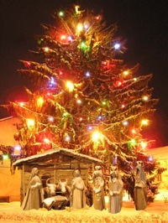
ZPÍVÁNÍ
U VÁNOČNÍHO STROMU

Předvánoční setkání s ochutnávkou vlastního cukroví a slivovice bude
V neděli 23. prosince 2018 v 17.00 hod. u obecního úřadu
Vystoupí děti z MŠ, FS Děcka z Vážan, mužský pěvecký sbor Chlapi z Vážan. Skautky a světlušky akci podpoří prodejem svých výrobků

Všichni jste srdečně zváni

